|  |  |  |  |
| --- | --- | --- | --- |
|  | Nations Unies | ST/SG/AC.10/C.3/2018/53 | |
| _unlogo | **Secrétariat** | | Distr. générale  4 avril 2018  Français  Original : anglais |

**Comité d’experts du transport des marchandises dangereuses  
et du Système général harmonisé de classification  
et d’étiquetage des produits chimiques**

**Sous-Comité d’experts du transport des marchandises dangereuses**

**Cinquante-troisième session**

Genève, 25 juin-4 juillet 2018

Point 2 j) de l’ordre du jour provisoire

**Explosifs et questions connexes :  
questions diverses**

Méthode de transport de petites quantités d’échantillons d’explosifs (≤25 g) non encore classés

Communication du Sporting Arms and Ammunition Manufacturers’ Institute (SAAMI)[[1]](#footnote-2)

Introduction

1. Le présent document de travail fait suite au document de travail portant la cote ST/SG/AC.10/C.3/2017/51, qui a été approuvé par le Groupe de travail des explosifs et a fait l’objet de recommandations à examiner. Le Groupe de travail des explosifs est globalement convenu que les méthodes de transport proposées seraient utiles pour les opérateurs d’épreuves interlaboratoires internationales et qu’il était souhaitable qu’elles soient intégrées au Règlement type. Le Groupe de travail a aussi relevé que les méthodes de transport décrites dans le document ST/SG/AC.10/C.3/2017/51 permettaient de transporter en toute sécurité les explosifs non encore classifiés à des fins d’épreuve et de mise au point de produits (voir le document informel INF.53 (cinquante-deuxième session)). La proposition ci-après tient compte des recommandations du Groupe de travail des explosifs.

2. À la description du conteneur spécial ont été ajoutées des spécifications relatives à la conception, des références techniques et des représentations graphiques de solutions visant à garantir le centrage des explosifs dans le conteneur.

3. En plus des résultats des épreuves réalisées en 2014 pour ces conteneurs, qui ont été communiqués dans le précédent document, le présent document a été actualisé de sorte à comprendre un résumé des résultats des épreuves réalisées en 2014, 1983 et 1977, qui constituent le fondement technique de la proposition.

Description d’un conteneur spécial pour matières solides

4. Le permis spécial 8451 (DOT-SP 8451, trente-huitième révision) précise dans quels emballages et dans quelles conditions on peut actuellement transporter en toute sécurité un maximum de 25 grammes d’explosifs à l’état solide ou en poudre, dont l’énergie est comparable à celle du tétranitrate de pentaérythritol (PETN). Il s’agit notamment des emballages intérieurs ci-dessous :

a) Emballage de type 1 : tube en acier sans soudure (schedule 80) mesurant 4 pouces x 14 pouces (du type B, conformément à la norme ASTM A106), fermé à ses deux extrémités par un couvercle en acier forgé de 4 pouces de diamètre (3 000 psi, conformément à la norme ASTM A105) ;

b) Emballage de type 2 : tube en acier sans soudure (schedule 80) mesurant 6 pouces x 12 à 14 pouces (du type B, conformément à la norme ASTM A106), fermé à ses deux extrémités par un couvercle en acier forgé de 6 pouces de diamètre (3 000 psi, conformément à la norme ASTM A105) ;

c) Emballage de type 3 : tube en acier sans soudure (schedule 80) mesurant 8 pouces x 30 pouces (du type B, conformément à la norme ASTM A106), fermé à ses deux extrémités par un couvercle en acier forgé de 8 pouces de diamètre (3 000 psi, conformément à la norme ASTM A105) ;

d) Emballage de type 4 : dispositif de Bartle ; et

e) Emballage de type 5 : modèle Los Alamos LD-2250 (ne peut être utilisé que si la masse nette d’explosifs qu’il contient ne dépasse pas 15 grammes).

5. L’échantillon d’explosifs est placé dans un sac ou tout autre récipient étanche et placé au centre du conteneur de façon à n’en toucher ni les parois ni les extrémités. Le conteneur est ensuite placé dans un emballage extérieur en carton, contreplaqué ou métal. L’utilisation d’un emballage extérieur vise à faciliter la manutention et n’a aucune incidence sur le confinement d’une explosion dans le conteneur.

Pour garantir le centrage des récipients étanches dans le conteneur, il est suggéré de mettre au point des mesures d’ingénierie dont on trouvera ci-dessous des exemples :

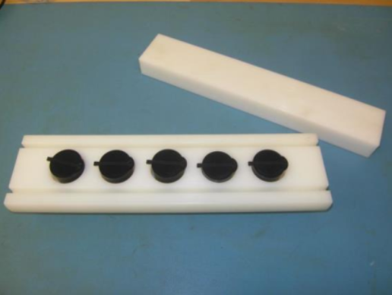 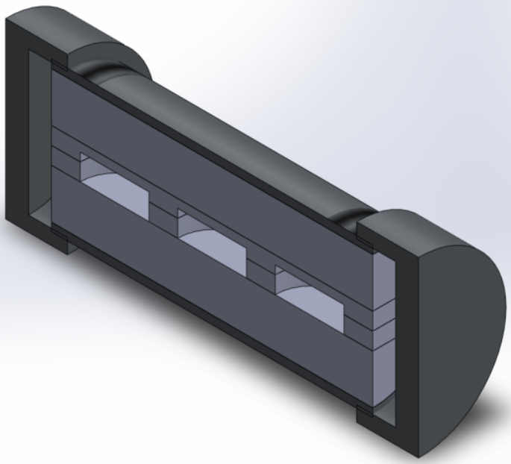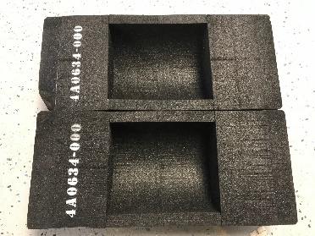

6. L’emballage proposé pour le transport d’échantillons d’explosifs sous forme solide ou sous forme de poudre est le même que celui décrit dans le permis spécial DOT-SP 8451, trente-huitième révision, emballage de type 1. On trouvera ci-après la photo d’un emballage spécial et de son emballage extérieur.

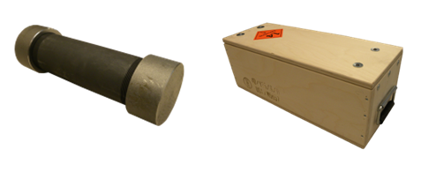

Résumé des résultats des épreuves réalisées en 2014, 1983 et 1977

7. Les données d’épreuves ont permis d’établir que 35 grammes (soit un surplus de 40 %) de PETN sous forme sèche et 52,5 grammes (soit un surplus de 210 %) d’explosif de type LX-10 (95 % HMX, 5 % liant) ne produisaient aucun effet dangereux à l’extérieur des emballages des types 1 et 2. En effet, tous les effets de l’explosion sont confinés à l’intérieur du tube.

8. Des épreuves ont été réalisées en 2014 sur le tube de type 1 (DOT-SP 8451, trente‑huitième révision) pour vérifier que 35 grammes (soit un surplus de 40 %) de PETN sous forme sèche ne produisaient pas de rupture du tube et pour déterminer la pression maximum à l’extérieur de celui-ci. Pour cela, 35 grammes de PETN ont été placés à l’intérieur du tube avec un détonateur. Les fils d’alimentation du détonateur étaient raccordés au tube par des prises étanches afin de limiter le plus possible les fuites de gaz. Grâce à des sondes, on a pu mesurer la surpression maximum et des vidéos ont aussi été tournées.

9. L’épreuve du brasier a aussi été réalisée pour vérifier que 25 grammes de PETN sous forme sèche ne produisaient pas la rupture du tube et n’endommageaient pas celui-ci. On trouvera dans le tableau 1 les résultats des deux types d’épreuve.

# Tableau 1 **Résultats des épreuves (2014)**

| **Masse nette d’explosif (g)** | **Descriptif de l’épreuve** | **Résultat** |
| --- | --- | --- |
| 35,0 | Épreuve sur un seul colis − réalisée avec un détonateur standard de type #8 | Aucun effet dangereux n’a été observé à l’extérieur du tube, qui est resté intact. Aucune surpression de choc ni aucune forme d’onde n’a été observée. |
| 25,0 | Épreuve du brasier | Pas de rupture, de dégâts subis par l’emballage extérieur, ni de dégâts subis par le tube ou les couvercles. |

10. Des épreuves ont été réalisées en 1983 sur un tube en acier sans soudure (schedule 80) mesurant 6 pouces x 14 pouces. La charge explosive employée était du type LX-10 (95 % HMX, 5 % liant). On trouvera au tableau 2 les résultats des épreuves.

# Tableau 2 **Résultats des épreuves (1983)**

| **Masse nette d’explosif (g)** | **Descriptif de l’épreuve** | **Résultat** |
| --- | --- | --- |
| 52,5 | Épreuve sur un seul colis − réalisée avec un détonateur de type SE-1 (0,25 g de PETN & 0,38 g de PBX 9407). Les couvercles étaient équipés d’un bouchon soudé d’un diamètre de 0,75 pouce pour porter à environ 2 500 psi la résistance nominale du couvercle à la pression. | Pas de rupture, de dégâts subis par l’emballage extérieur, ni de dégâts subis par le tube ou les couvercles. |
| 52,5 | Épreuve sur un seul colis − détonateur muni d’un fil à exploser (28 mg). Des couvercles en fer malléable de 250 psi ont été utilisés (les plus faciles à trouver à cette époque) | Pas de rupture, de dégâts subis par l’emballage extérieur, ni de dégâts subis par le tube ou les couvercles. |

11. On trouvera au tableau 3 ci-après les résultats de l’épreuve initiale réalisée en 1977 dans les laboratoires Sandia National Laboratories. Un tube sans soudure (schedule 80), mesurant 4 pouces x 14 pouces a été utilisé, associé à des couvercles de 3 000 psi (conformément à la norme ASTM A105). La charge explosive employée était du type LX‑10 (95 % HMX, 5 % liant).

# Tableau 3 **Résultats des épreuves initiales (1977)**

| **Masse nette d’explosif (g)** | **Descriptif de l’épreuve** | **Résultat** |
| --- | --- | --- |
| 26,2 | Épreuve sur un seul colis − détonateur muni d’un fil à exploser (28 mg) | Pas de rupture, légère déformation du tube |
| 26,0 | Épreuve sur un seul colis − détonateur muni d’un fil à exploser (28 mg) | Pas de rupture, légère déformation du tube |
| 26,0 | Épreuve sur un seul colis − détonateur muni d’un fil à exploser (28 mg) | Pas de rupture, légère déformation du tube |
| 25,8 | Épreuve sur un seul colis − détonateur muni d’un fil à exploser (28 mg) | Pas de rupture, légère déformation du tube |
| 26,2 | Épreuve sur un seul colis − détonateur muni d’un fil à exploser (28 mg) | Pas de rupture, légère déformation du tube |
| 26,0 | Épreuve du brasier | Aucune détonation, pas de dégâts subis par le tube |
| 26,0 | Épreuve du brasier | Aucune détonation, pas de dégâts subis par le tube |
| 26,0 | Épreuve du brasier | Aucune détonation, pas de dégâts subis par le tube |
| 26,2 | Épreuve sur un seul colis − détonateur muni d’un fil à exploser (28 mg) | Pas de rupture, légère déformation du tube |
| 33,0 | Épreuve sur un seul colis − détonateur muni d’un fil à exploser (28 mg) | Pas de rupture, légère déformation du tube |
| 50,8 | Épreuve sur un seul colis − détonateur muni d’un fil à exploser (28 mg) | Pas de rupture, légère déformation du tube |

Proposition

12. Le SAAMI fait les propositions suivantes :

* Créer un nouveau numéro ONU pour le transport des matières solides ;
* Créer un nouveau numéro ONU pour le transport des matières liquides ;
* Créer une annexe précisant les caractéristiques des emballages spéciaux ;
* Ajouter, dans le Règlement type, le paragraphe 2.1.3.4.X pour préciser l’utilisation de ces numéros ONU, avec un renvoi à l’annexe relative aux spécifications ;
* Attribuer une disposition spéciale à ces numéros ONU. Cette disposition spéciale devrait renvoyer au paragraphe 2.1.3.4.X et à l’annexe, et prescrire que la marchandise transportée soit accompagnée d’un document d’agrément émanant de l’autorité compétente.

1. Conformément au programme de travail du Sous-Comité pour la période 2017-2018, approuvé par le Comité à sa huitième session (voir ST/SG/AC.10/C.3/100, par. 98, et ST/SG/AC.10/44, par. 14). [↑](#footnote-ref-2)